OKULDA ŞİDDET NEDİR?
Okulda şiddet, okul iklimi üzerinde olumsuz sonuçlar üreten, öğrencilerin öğrenme süreçlerine zarar veren, onların gelişimlerini engelleyen, saldırgan ve suç benzeri davranışlardır.

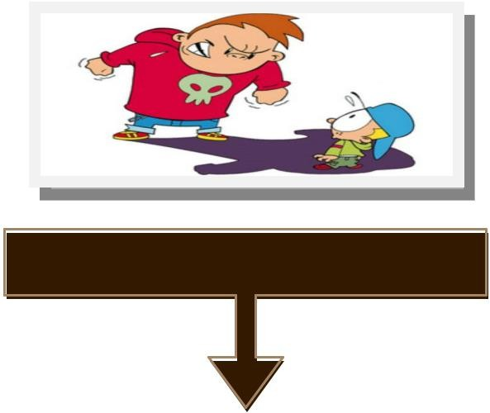

Şiddet göstermeye yol açan risk faktörleri

Şiddet göstermeye yol açan risk faktörleri şu



Aile içi şiddet
Ebeveynin ayrılması, boşanması veya tek ebeveynle yaşama
Düşük sosyo ekonomik düzey
Kronik hastalıklar
Çocuk ihmal ve istismarı
Savaş ve doğal afetler gibi toplumsal travmalar
Ebeveynlerden biri ya da ikisinin alkol ve/veya uyuşturucu kullanması
Sık sık okuldan kaçma
Akranları tarafından reddedilme
Ailede suç işleyen bireylerin olması
Öğrencinin duygu ve düşüncelerine zarar veren nörolojik bir probleminin olması

Şiddet Öğrenilen Bir Davranıştır…
Televizyonda izledikleri bir dizi, film ve hayran oldukları bir oyuncunun rolünden,
Şiddet içerikli bilgisayar oyunlarından,
Şiddet ya da suç içerikli davranışları normalleştiren arkadaşlarından,
Şiddet uygulayan ve şiddeti onaylayan aile ve çevresindeki büyüklerden öğrenebilirler.


Rehberlik
Servisimiz,
Öğrencilerimizin gelişim süreci içinde karşılaştıkları güçlükleri problem haline dönüşmeden çözmelerine
yardımcı olmak, kendini tanıyan, uyum ve iletişim becerisine sahip, çevresine duyarlı, mutlu, sağlıklı, yaratıcı bireyler olarak yetişmelerine katkıda bulunmak temel amacını gütmektedir.

Okulumuzda bulunan Rehberlik Servisi; öğrencilerin eğitsel, mesleki ve psikolojik gelişimlerini takip eder, bu süre içinde velilerimizle işbirliği yaparak gerekli yönlendirmeleri yapar.
REHBERLİK NE DEĞİLDİR?
Rehberlik yardımı sadece “sorunlu” öğrencilere verilen bir yardım değildir. Tüm öğrenciler rehberlik servisinden destek alabilir.

Psikolojik danışma ve rehberlik her türlü problemi hemen çözebilecek sihirli bir güce sahip değildir.

Rehberlik Servisinin disiplin sağlamak gibi bir görevi yoktur. Öğrencileri yargılama ve cezalandırma yeri değildir.

Rehberlik, öğrencinin yerine karar vermez. Öğrencinin kendi ilgi, yetenek ve kişilik özelliklerinin farkına varmasını sağlayarak doğru karar vermesine yardım etme sürecidir.

Şiddet öğreniliyorsa, şiddeti önlemek ve engellemek de öğrenilebilir ve öğretilebilir. Bu noktada okul ve ailenin işbirliği çok önemlidir. Okulda şiddeti önlemeye yönelik yapılan çalışmalar, ailenin desteği olmazsa sonuçsuz kalacaktır. Şiddet nesilden nesile yayılır. Buna dur demek ise hepimizin görevidir!

ŞİDDET ORTAMINDA YAŞAYAN ÇOCUKLAR
- Büyüdükçe dövenin ve vuranın kazandığı,
- Okulda büyüğün ve güçlünün dövme hakkının olduğu,
- Toplumda haklının değil, güçlünün kazandığı anlayışını kazanarak saldırgan davranışlar göstermektedirler.

ÇOCUKLARDA ŞİDDET İÇERİKLİ DAVRANIŞLARI NASIL ÖNLEYEBİLİRİZ? (VELİLERE ÖNERİLER)

- Her şeyden önce anne-baba çocuğa saldırganlık modeli olmamalıdır. (Evde fiziksel şiddet gören bir çocuk, varsa kardeşine uygulamakta, kardeşi yoksa okulda en ufak bir sorunda arkadaşına vurmakta ya da hayvanlara eziyet etmektedir).
- Çocuğun istekleri saldırgan davranışlar yapınca yerine getiriliyorsa, çocuk isteklerini yaptırmada şiddeti araç olarak görmeye başlar. Saldırgan davranışlar ödüllendirilmemeli ve onun bu davranışının istenmeyen bir davranış olduğu hemen gösterilmelidir.
- Çocuğa, saldırgan davranışın olumsuz yanları gösterilmelidir. Saldırgan davranışları ile isteklerini elde edemeyeceğini, istediği şeyleri saldırganlık nedeniyle kaybettiğini görmeli ve yaşamalıdır.
- Saldırgan davranışlar kesinlikle fiziksel şiddetle cezalandırılmamalıdır. Anne-babanın ilgisi sevgisi azaldığında ve fiziksel cezalar uzun süre devam ettiğinde, çocukta saldırgan, asi, sorumsuz davranışlar gelişir.
- Saldırgan davranışlar ortaya çıktığında, yetişkinler sakin davranmalı, anormal duygusal tepkiler yerine ben dilini kullanmalıdır (Böyle davrandığın için üzüldüm gibi). Saldırgan davranışın hemen bitiminde şiddet uygulandığı zaman, onun hemen kesilmesini sağlayabilir ancak çocukta düşmanca duygular geliştirir.
- Çocuk gergin ve sinirliyken onunla tartışmamalı, sakinleşmesini beklemeli ve daha sonra davranışı ile ilgili konuşulmalıdır.
- Çatışma anında konuşmaya, söylenmeye, bağırmaya başlamadan önce 5-10 dakika beklenmelidir. Kendinize ve çocuğunuza sakinleşmek için zaman tanıyın.
Çocuğunuzun yaşı ne olursa olsun ona zaman ayırarak eleştirmeden, yönlendirmeden, kontrol etmeye çalışmadan sadece dikkatle izleyin ve yaptığı şeyleri takdir edin.
- Çocuk saldırgan modellerle karşı karşıya getirilmemelidir. TV deki şiddet içeren programları seyretmesi engellenmelidir. Şiddet filmlerinin gerçek yaşamın modeli değil, kurmaca olduğu çocuğa anlatılmalıdır.
Yapılması Gerekenler
- Şiddet içerikli herhangi bir davranışı asla NORMALLEŞ TİRMEYİN.
- Çocuğunuzla ilgili hedeflerinizi küçük parçalara bölün. Bu süreçte adım adım ilerleyeceğinizi unutmayın.
- Çocuğunuzun seyrettiği, ilgilendiği alanları bilin ve gerektiğinde müdahale edin.
- Şiddet ile sorun çözen bir model olmaktan kaçının.
- Çocuğunuzun şiddet içerikli davranışlarda bulunmasına nelerin yol açtığını gözlemleyin. Sizin kontrolünüz altında onları değiştirmek için adım atın, diğerleri için uzmandan yardım alın.
- Kimlerle birlikte, nerede olduğundan ve neler yaptığından haberdar olun.
- Arkadaşlarını hiçbir şekilde onaylamasanız bile daha iyi tanımak ve kontrol altında tutmak için ara sıra evinize çağırın.
- Olumsuz davranışlarını onaylamayın ama çocuğunuzu olduğu gibi kabullenmeye çalışın.
- Çocuğunuz adına onun sorumluluklarını yüklenmeyin.
- Olumsuz davranışlarından herhangi bir kazanç (izin veya para gibi) elde etmemesine dikkat etmelisiniz.
- Çocuklarınızın boş vakitlerini değerlendirebileceği etkinliklere yönlendirin.

- Suç kapsamına giren bir davranışta bulunduğunu öğrendiğinizde görmezlikten gelmeyin ve hemen yardım alın.

SONUÇ OLARAK;
- Hiçbir çocuk suçlu doğmaz. Suçlu çocuk yoktur, suça itilmiş çocuk vardır.
- Büyüdüğü aile, eğitim aldığı okul, yaşadığı çevre çocuğun yetişmesinde doğrudan etkilidir.
- Doğru örnekler, doğru eğitim ve doğru ilişkiler; çocuklarımızın sağlıklı bireyler olarak yetişmesi için gereklidir.
NEREDEN YARDIM ALABİLİRİM?



OKUL REHBERLİK SERVİSLERİ



ŞİDDETİ ÖNLEME VELİ BROŞÜRÜ

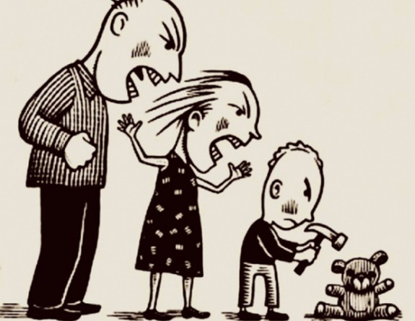

Hazırlayanlar
Okşan BÜYÜKŞAHİN SUCU
İbrahim GÖNCÜ

